Ульяновский Государственный Технический Университет

РЕФЕРАТ:

Особенности ЭМО на энергетических

и промышленных объектах

Выполнил: студент гр.Эд-43
Мамаев А.Ю.
Проверил:

г.Ульяновск
2004г.
СОДЕРЖАНИЕ:

Введение……………………………………………………стр.3

1. Виды помех……………………………………………...стр.6

2. Подход к решению проблемы ЭМС………………...стр.12

3. Контроль ЭМО…………………………………...……стр.13

4. Улучшение ЭМО………………………………………стр.16

ЗАКЛЮЧЕНИЕ…………………………………………..стр.20

СПИСОК ЛИТЕРАТУРЫ………………………………стр.21

Введение
Надежность работы энергетических и промышленных объектов во многом определяется надежностью работы электронной (сейчас, как правило, цифровой) аппаратуры защиты, автоматики, связи и т.п. Специфика современных объектов такова, что устанавливаемая на них электронная аппаратура часто подвергается воздействию высоких уровней электромагнитных помех. В данной статье под помехой понимается любое явление электромагнитной природы, способное негативно влиять на работу аппаратуры.
Совокупность уровней помех на конкретном объекте называется электромагнитной обстановкой (ЭМО). Следует отметить большой разброс параметров ЭМО (например, уровней помех при коммутационных операциях) на различных объектах.
В данной статье мы кратко рассмотрим проблемы, связанные с контролем и улучшением ЭМО на энергетических и промышленных объектах.
Электромагнитные помехи различают по их источникам - естественным и искусственным. Последние принято делить на преднамеренные и непреднамеренные.
Непреднамеренная помеха - это любая помеха искусственного происхождения, не предназначенная для нарушения функционирования аппаратуры. Непреднамеренные помехи могут быть излучаемыми и наводимыми в проводниках. Электромагнитные помехи могут серьезно ухудшить качество функционирования силовой и электронной аппаратуры, вплоть до полной невозможности выполнить им свою основную функцию.
По спектральным и временным характеристикам различают сосредоточенные, импульсные и флуктуационные помехи.
Сосредоточенная помеха это узкополосное колебание, его параметры медленно (по сравнению с центральной частотой) меняются или постоянны во времени. Частотный спектр ее ограничен. Источниками такого рода помех могут быть различного рода средства связи, работающие в узкой полосе частот.
Импульсная и флуктуационная помехи образуют широкий частотный спектр. Источниками импульсной помехи являются РЭС, использующие импульсную модуляцию (например, РЛС), а также некоторые источники индустриальных помех.
Флуктуационная помеха представляет собой случайный процесс - наложение случайного числа импульсов случайной величины. Это могут быть грозовые разряды, космические шумы и внутренние шумы аппаратуры.
Источники ЭМ помехи - любые устройства, которые могут создавать и излучать электромагнитные поля.
По своему происхождению источники непреднамеренных помех можно разделить на две группы: естественные и искусственные. По своему пространственному расположению источники естественных помех могут быть земными и внеземными.
Внеземные: обусловленные ЭМ излучением Солнца, планет солнечной системы, звезд и т.п. Помехи создаваемые этим излучением особенно существенны для систем работающих в диапазонах УВЧ, СВЧ и более высокочастотных.
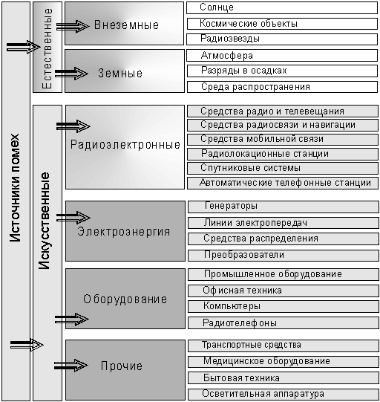
Рис. 1.1. Классификация источников электромагнитных помех.

Земные: атмосферные помехи и статические разряды. Источниками атмосферных помех являются электрические разряды во время гроз, частотный спектр таких помех очень широк и они могут распространяться на большие расстояния. В северных широтах имеют место помехи от полярных сияний.
Накопление статических зарядов в осадках и их последующий разряд на элементах антенн, заземлении или близлежащих предметах также приводит к возникновению ЭМ помех.
Источниками искусственных помех являются не только РЭС, принцип работы которых связан с излучением электромагнитной энергии, но и устройства не предназначенные для этой цели (см. рис.1.1).
Помехи воздействуют на различные системы, РЭС, устройства и элементы, которые можно определить обобщенным понятием рецептора электромагнитных колебаний.
Рецепторы электромагнитной помехи - все устройства, которые в той или иной мере, обратимо или необратимо изменяют значения своих параметров под влиянием электромагнитных полей. Рецепторы могут быть естественного и искусственного происхождения. К рецепторам естественного происхождения можно отнести человека, животных и их эмбрионы, растения и их семена.
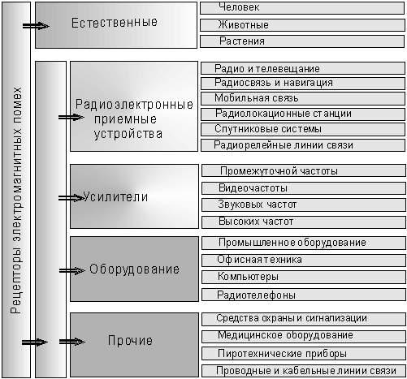
Рис.1.2 Классификация рецепторов электромагнитных помех.

Искусственные рецепторы можно разделить на две группы:
•работающие по принципу извлечения информации из электромагнитного поля (радиоприемные устройства);
•рецепторы, принцип работы которых не связан с внешними полями.
Воздействие помех на рецепторы происходит как через антенный тракт (радиоприемники), так и вследствие наводок на различные элементы РЭС, по цепям питания и управления.
Чтобы понять суть проблемы, начнем с рассмотрения особенностей ЭМО на энергообъектах. Основной вклад в нее вносят, как правило, описанные ниже виды помех.

1. Виды помех

1.1. Помехи при КЗ на землю в сетях с эффективно

заземленной нейтралью
Протекание по заземляющему устройству (ЗУ) значительных токов КЗ в сетях высокого напряжения приводит к возникновению перепадов потенциалов в пределах ЗУ. Средний потенциал ЗУ относительно удаленной земли также повышается. Таким образом, значительные разности потенциалов оказываются приложенными к вторичным кабелям (как проходящим в пределах ЗУ объекта, так и выходящим за его пределы) и соответствующим входам аппаратуры.
Кроме того, протекание токов КЗ в силовых ошиновках и по элементам ЗУ создает магнитное поле, амплитуда которого часто составляет сотни А/м. Это поле создает наводки на вторичные кабели в случае их сближения с трассой протекания тока КЗ. В реальности оба фактора часто действуют одновременно, вызывая значительные перенапряжения, опасные для аппаратуры и даже изоляции кабелей. Магнитное поле при КЗ опасно и для самой аппаратуры, если последняя размещается вблизи ошиновок или пути растекания тока КЗ по элементам ЗУ. Отметим, что случаи расположения ошиновок над зданиями ОПУ с помещениями РЩ, узлов связи и т.п. достаточно типичны (см. рис. 3).
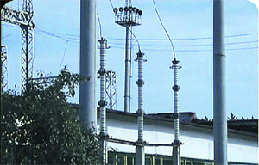
Рис. 3. Расположение силового оборудования рядом со
зданием ОПУ на одной из типовых подстанций
При расследовании причин повреждения аппаратуры в одном из региональных диспетчерских управлений, например, было выявлено растекание тока молнии практически через все здание вблизи элементов систем связи, АСУ, сигнализации. В результате имели место массовые повреждения элементов этих систем. Причиной ряда повреждений, согласно проведенному анализу, явилось непосредственное воздействие импульсного электромагнитного поля на аппаратуру. По приближенной оценке, напряженность магнитного поля в месте размещения аппаратуры составила от 300 до 1000 А/м, что может представлять угрозу даже для специальной аппаратуры в промышленном исполнении, не говоря уже о компьютерах и АТС офисного типа.

1.2. Импульсные помехи при коммутационных

операциях выключателями и разъединителями
При коммутационных операциях выключателями и разъединителями в сети высокого напряжения возникает высокочастотный переходный процесс. Параметры этого процесса индивидуальны для каждого объекта и, более того, даже для каждой конкретной коммутации. ВЧ-токи и перенапряжения через системы шин распространяются по территории объекта. Они создают электромагнитные поля, способные вызывать наводки во вторичных кабелях и даже во внутренних цепях аппаратуры. Кроме того, проникновение коммутационных помех во вторичные кабели происходит через трансформаторы тока (ТТ), трансформаторы напряжения (ТН), фильтры присоединения ВЧ-связи и т.п. Особенно серьезна ситуация на компактных элегазовых подстанциях, где высоковольтное оборудование и подверженная его влиянию электронная аппаратура размещаются очень близко друг к другу. В большинстве случаев на воздушных подстанциях уровни коммутационных помех во вторичных цепях невелики - порядка нескольких сотен вольт.
Такой сравнительно низкий уровень объясняется высоким затуханием помех «провод-земля» в низкочастотных кабелях энергообъектов. В то же время в высокочастотных кабелях, например, в кабелях ВЧ-связи, отмечались помехи амплитудой выше 4 кВ, а амплитуды порядка 1-3 кВ являются типичными.

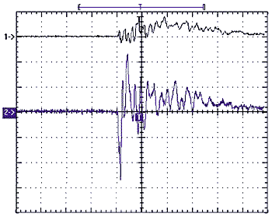
1) (Tek THS730A). CH1 100 V 2 uS
2) (Tek THS730A). CH2 500 V 2 uS
Рис. 4. Осциллограмма коммутационной помехи в цепях питания узла связи (верхняя кривая - импульсное напряжение между нулем и землей узла связи, одно деление по вертикали – 100 В; нижняя кривая - импульсное напряжение между фазой и нулем, цена деления по вертикали - 500 В). Развертка по времени - 2 мкс на деление.
Следует отметить, что уровни коммутационных помех зависят от множества факторов, среди которых геометрия объекта, тип первичного оборудования, состояние заземляющего устройства, трассы прокладки вторичных цепей и т.п. Так, например, согласно сказанному выше, уровни коммутационных помех в цепях собственных нужд объектов не превышают обычно нескольких сот вольт. Однако в процессе измерений на некоторых объектах (внешне ничем не отличающихся от прочих) фиксировались помехи амплитудой более1кВ(рис.4).
Приведенный пример показывает, что истинный уровень коммутационных помех может быть достоверно определен лишь по результатам измерений. Поэтому измерение коммутационных помех следует рассматривать как обязательную часть комплекса оценки электромагнитной обстановки, даже если априори нет оснований предполагать, что их уровень высок.

1.3. Импульсные помехи при работе

электромеханических устройств
Осциллографирование помех при коммутациях низковольтных цепей показало, что переключения реле, электроприводов и т.п. также сопровождаются коммутационными помехами.
Частоты обычно оказываются значительно выше, чем при коммутациях высоковольтного оборудования (до сотни МГц и даже выше). В частности, работа традиционных электромеханических реле может приводить к генерации помех до 2-3 кВ (см. рис. 5).
Интересно, что высокочастотный процесс в ряде случаев сопровождается низкочастотным «всплеском». Это согласуется с данными зарубежных измерений.
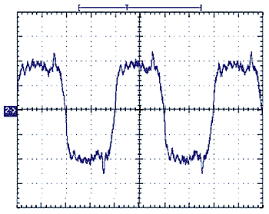
2) (Tek THS730A). STO2 500 V 200 uS
Рис. 5. Помехи при коммутации реле РП-16 (получено при лабораторных испытаниях).

1.4. Протекание значительных токов по ЗУ

в нормальном режиме работы объекта
Для многих объектов (например, тяговых ПС) протекание значительных токов через систему заземления является нормой. Иногда такая же ситуация возникает вследствие ошибок при проектировании системы собственных нужд объекта. Все это приводит к тому, что на заземляющем устройстве этих объектов постоянно присутствует значительный потенциал (рис.6). Отмечены случаи, когда этот потенциал достигал 100 В по амплитуде. Он оказывается приложенным к входам цепей связи с удаленными объектами. Воздействие такого потенциала на аппаратуру редко бывает разрушительным. Однако малейшее нарушение симметрии цепи связи и входов аппаратуры вызывает сильное повышение уровней шумов в каналах проводной связи.

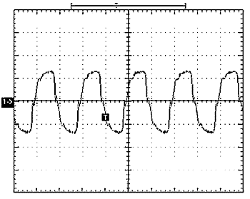
2) (Tek THS730A). CH1 10 V 5 mS
Рис. 6. Помеха на заземлении узла связи, связанном цепью нуля питания с заземляющим контуром тяговой подстанции (амплитуда - 25 В).

1.5. Низкочастотные магнитные поля

при нормальной работе силового

электрооборудования
При компактном расположении силового и электронного оборудования возможно постоянное воздействие на аппаратуру полей высокого уровня. Кроме того, часто приходится сталкиваться с повышением уровня магнитного поля промышленной частоты, обусловленным ошибочной конструкцией системы собственных нужд объекта.
Амплитуда таких полей обычно слишком мала для того, чтобы вызвать сбои или отказы оборудования. Однако часто приходится сталкиваться с их негативным влиянием на дисплеи («дрожание» изображения). Это приводит к быстрой утомляемости оперативного персонала, имеющего автоматизированные рабочие места (АРМ). Кроме того, оказываются превышенными нормы Санитарных правил (СанПиН).

1.6. Высокочастотные электромагнитные поля,

создаваемые радиосредствами
За последнее десятилетие были отмечены случаи сбоев в работе электронной аппаратуры на энергообъектах под действием полей радиочастотных источников.

1.7. Низкое качество напряжения питания
Чаще всего проблемы качества питания возникают на подстанциях, питающих мощную нелинейную нагрузку. Таковы, в частности, тяговые подстанции, подстанции многих промышленных предприятий и т.п. Другим распространенным источником проблем с качеством питания является использование устаревших источников бесперебойного питания (ИБП), инверторов, стабилизаторов. В качестве примера на рис. 5 показана кривая питания от устаревшего дизель-генератора, уже не отвечающего потребностям питаемой им системы. Опасна также перегрузка ИБП. В этом случае включение мощных потребителей способно вызывать броски напряжения питания и последующие переходные процессы с амплитудой порядка киловольта (согласно результатам измерений в ЦДУ «Мосэнерго»). Все вышеперечисленные причины обусловили необходимость решения проблемы ЭМС.

2. Подход к решению проблемы ЭМС.
Во-первых, это контроль и повышение устойчивости применяемой аппаратуры к помехам.
Во-вторых, это оценка и улучшение электромагнитной обстановки на объектах.
Параметры ЭМО на различных объектах имеют большой разброс. Поэтому действующие нормы неизбежно ориентируются на некую «идеализированную» ЭМО, характерную для объектов без существенных дефектов. Теоретически можно изготовить аппаратуру, выдерживающую практически любые возможные помехи, но стоимость ее будет непомерно высока. Поэтому наиболее экономичным является сочетание обоих подходов к решению проблемы ЭМС. В большинстве случаев проблемы ЭМС объясняются:
- Недостаточной проработкой проектных решений в части соблюдения особых условий ЭМС. Внимание проблеме ЭМС при проектировании энергетических и промышленных объектов, зданий и помещений управления и связи стало уделяться в основном лишь с середины 90-х годов.
- Отклонением от проекта в ходе его реализации и последующих реконструкций. В качестве примера можно назвать прокладку непредусмотренных изначально дополнительных цепей резервного питания с объектов, обладающих высоким уровнем помех на заземляющем устройстве, на узлы управления и связи.
- Низким качеством строительно-монтажных работ. Пример - дефекты монтажа заземляющего устройства (от полного отсутствия сварного соединения до дефекта типа «точечной сварки» вместо сплошного шва.).
- Физическим и моральным старением объекта. Например, коррозия заземляющего устройства может в течение 10 - 20 лет сделать ЭМО крайне жесткой из-за ухудшения или полной потери значительного количества связей в пределах ЗУ.
- Повреждением заземлителей при земляных работах, реконструкции и т.п.
1) (comm6) CH1 200 V 10 mS
Рис. 7. Кривая питания от устаревшего дизель-генератора.

3. Контроль ЭМО
В сложившейся ситуации представляется необходимым проводить контроль ЭМО на энергообъектах (а также промышленных предприятиях, узлах управления, связи и т.п.) перед размещением на них современной цифровой аппаратуры защиты, автоматики, АСУ, АСКУЭ и связи. Желательно также периодическое проведение контроля ЭМО с целью выявления неблагоприятных изменений в силу старения заземляющего устройства, реконструкций и т.п. Что касается технического содержания работ по оценке ЭМО, то они (согласно сложившейся практике и мнению автора) должны включать в себя следующие работы:

3.1. Оценка состояния заземляющего устройства,

включая заземление средств грозозащиты
Помимо классической процедуры проверки сопротивления растеканию заземляющего устройства, имеется необходимость контроля качества электрических связей между элементами больших ЗУ.
В работе авторы использовали следующую методику: в пределах заземляющего контура объекта выбирается опорная точка. Связь остальных точек с опорной проверяется организацией токовой петли между заземлением проверяемого аппарата (конструкции) и опорной точкой. Измеряется потенциал проверяемой точки относительно удаленной земли (потенциального зонда). Частное от деления потенциала на ток прогрузки – это сопротивление, которое можно назвать сопротивлением основания аппарата (конструкции) относительно опорной точки. Величина меньше 0,1 Ом говорит о хорошей связи с опорной точкой. Величины более 0,1 Ом объясняются дефектами ЗУ (малостью эффективного сечения заземлителей вследствие коррозии или конструктивных недоработок, недостаточным количеством или отсутствием металлосвязей). В этом случае должны проводиться мероприятия по улучшению состояния ЗУ. Для подобных измерений сейчас используются специальные цифровые приборы, обеспечивающие высокую селективность измеряемых сигналов на фоне помех, что крайне важно для измерений на объектах со сложной ЭМО. Трассировка коммуникаций ЗУ с помощью специальных трассоискателей может быть полезна на этапе проведения ремонтно-восстановительных работ. При этом надо учитывать, что такие приборы обычно дают лишь приближенное представление о геометрии металлосвязей в пределах ЗУ, не позволяя оценить их качество.

3.2. Определение трасс растекания токов

при грозовом разряде и КЗ
Опыт анализа причин повреждений аппаратуры и здравый смысл подсказывают, что сопротивление — не единственная характеристика ЗУ. Растекание значительных токов по металлоконструкциям кабельных каналов, экранам кабелей, заземляющим шинам в помещениях с аппаратурой и корпусам оборудования само по себе опасно. Действительно, создаваемые при этом поля и наводки могут приводить к сбоям и отказам аппаратуры даже при том, что все требования нормативных документов к сопротивлению оказываются выполненными. Поэтому часто возникает необходимость определения реальных трасс токов молнии или токов КЗ.

3.3. Долговременный мониторинг помех в информационных цепях
Фиксируются постоянно присутствующие помехи в широком диапазоне частот. Кроме того, производится мониторинг нерегулярно появляющихся импульсных помех. Осциллограф с присоединенным компьютером переводятся в режим «черного ящика», позволяющий без участия оператора обнаруживать помехи, фиксировать соответствующие осциллограммы и записывать их в память компьютера. Теоретически время проведения мониторинга не ограничено (реально, как правило, – несколько суток).

3.4. Измерение уровней помех в информационных

цепях и цепях питания при коммутационных операциях
Осуществляется с помощью современных цифровых осциллографов (типичная частота дискретизации 1 ГГц на канал) с функцией запоминания импульсного сигнала. Выбор уставок триггера осуществляется в зависимости от вида операции и цепи, в которой производятся измерения. Осциллограммы в цифровом представлении передаются на компьютер, что позволяет в дальнейшем осуществлять их обработку с использованием математических пакетов.

3.5. Оценка качества напряжения питания

от основных и резервных источников
Определяется коэффициент гармонических искажений, при необходимости отслеживается изменение действующего значения в течение суток или более. Производится осциллографирование переключения на резервное питание, что позволяет определить длительность бестоковой паузы.

3.6. Оценка уровней электромагнитных полей
Для измерения полей используются специальные интегрированные приборы, антенны и т.п. В ряде случаев необходимо применение аналитических методов. Это касается, в частности, определения уровней магнитных полей в местах расположения аппаратуры при КЗ в высоковольтных сетях с заземленной нейтралью.
Проведение указанных работ требует известной квалификации персонала и использования относительно дорогостоящего оборудования. Поэтому представляется целесообразным проведение таких работ силами специализированных организаций или отделов в рамках комплекса проектно-изыскательских работ по реконструкции объекта. Работы должны производиться в тесном контакте с проектировщиками, ведущими общий проект реконструкции. Разумеется, это приводит к некоторому удорожанию проекта, что является, по сути, платой за безопасность и надежность предлагаемого решения.
Что же касается контроля ЭМО в течение срока функционирования объекта между реконструкциями, то здесь представляется целесообразным привлечение к выполнению этих задач эксплуатационного персонала. Основной задачей является выявление внезапно возникших или скрытых проблем. При необходимости для их полной диагностики и решения может быть проведено полное обследование аналогично тому, как это делается при реконструкции.

4. Улучшение ЭМО
Разумеется, оценка ЭМО не является самоцелью. По ее результатам разрабатываются и осуществляются защитные мероприятия. В зависимости от результатов обследования, они могут включать:

4.1. Оптимизацию заземляющего устройства, в том числе:
- восстановление поврежденных и прокладку недостающих заземляющих электродов с целью снижения потенциалов при КЗ и грозовом разряде;
- установка вертикальных заземлителей для устройств грозозащиты, разрядников и ОПН;
- приведение систем заземления и выравнивания потенциалов в зданиях и помещениях УС в соответствие с современными требованиями;
- обеспечение растекания тока молнии на безопасном расстоянии от цепей питания и связи, а также мест расположения аппаратуры;
- разделение заземляющих проводников для информационной техники и устройств, способных нести значительные помехи, например, вводов кабелей с мачт радиосвязи;
- разрыв ненужных связей (например, между элементами грозозащиты и фильтрами присоединения ВЧ-связи, кабельными каналами и т.п.).

4.2. Обеспечение правильной прокладки

вторичных цепей по условиям ЭМС:
- раздельная прокладка информационных и силовых цепей;
- организация экранирования (с двух- или односторонним заземлением экранов в зависимости от условий на объекте);
- применение информационных кабелей с высокой степенью симметрии («витая пара»);
- прокладка трасс кабелей в обход областей с высокими уровнями электромагнитных полей;
- применение барьерных заземлителей, шин выравнивания потенциала и т.п.;
- использование (там, где это оправдано) оптической развязки.

4.3. Оптимизацию систем питания:
- разделение цепей заземления и нуля (переход с системы TN-C на системы TN-S и TN-C-S);
- уменьшение токов утечки (позволяет снизить уровень магнитных полей и низкочастотных наводок на кабели связи);
- установка стабилизаторов, разделительных трансформаторов и устройств резервирования питания;
- использование вторичных источников (ИБП, выпрямителей) с высокой помехоустойчивостью;
- организация защищенной подсети для устройств связи, АСУ и т.п. (например, отдельная фаза через стабилизатор).

4.4. Установка устройств защиты от перенапряжений
В последнее время все интенсивнее стали применяться устройства подавления импульсных перенапряжений в цепях питания и обмена информацией. Такие устройства выполняются на базе силовых элементов с сильно нелинейной вольт-амперной характеристикой: разрядников, варисторов, стабилитронов и т.п. Нелинейность ВАХ позволяет организовать канализацию импульсных помех по схеме «провод-провод» или «провод-земля», не позволяя им достигнуть входов аппаратуры. Отметим, что эффективность использования таких устройств во многом определяется организацией системы заземления.
В настоящее время для максимально эффективного подавления помех в системе питания принято использовать принцип зонной защиты.
Он заключается в установке защитных устройств в несколько каскадов, каждый из которых рассеивает некоторую часть энергии импульса (рис. 8). В результате амплитуда помех снижается до уровней, безопасных для аппаратуры, даже не предназначавшейся специально для размещения на энергообъектах.
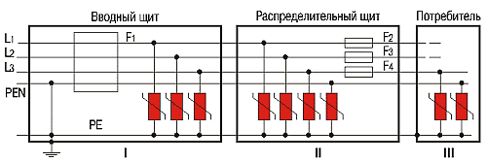
Рис. 8. Установка защитных
устройств классов I, II и III
(по классификации МЭК) в сети
TN-C-S 220/380 В
Что же касается устройств защиты линий связи и цифровых интерфейсов, то здесь многокаскадная структура часто реализуется в самом устройстве. Первый каскад производит отвод основной части энергии импульса. При этом высокочастотная составляющая, соответствующая обычно фронту импульса, проникает через первый каскад из-за ограниченного быстродействия последнего. Эта часть шунтируется быстродействующими стабилитронами второго каскада (время срабатывания - порядка 1-10 нс для разных модификаций ). Результаты лабораторного тестирования показали высокую эффективность подобных устройств. Так, например, грозовой импульс амплитудой 4 кВ от стандартного испытательного генератора может быть погашен практически полностью (см. рис. 9).
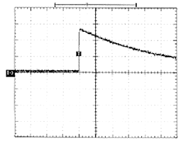  Tek(THS730A) STO1 200 V 200 uS  Форма импульса (реальная амплитуда – 4 кВ, на входе осциллографа использован делитель) | 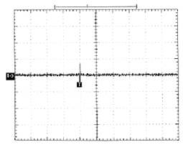  Tek(THS730A) STO2 20 V 50 uS  Импульс на нагрузке, защищенной ТУЗ (амплитуда снижена до15 В)
Рис. 9. Подавление стандартного грозового импульса устройством защиты интерфейса RS485 (типа ТУЗ)

4.5. Экранирование чувствительной аппаратуры
Иногда высокий уровень магнитных полей при КЗ в высоковольтной сети представляет непосредственную угрозу для аппаратуры. В этом случае обычно рассматриваются варианты размещения аппаратуры в специальных экранирующих шкафах.
Разумеется, приведенными методами не исчерпывается все разнообразие решений, направленных на снижение уровней помех, воздействующих на аппаратуру. Более того, специфика энергетических и промышленных объектов, как правило, такова, что уровень действующих на аппаратуру помех не может быть снижен до очень малых значений без больших капитальных затрат.
Поэтому для всей микропроцессорной аппаратуры, влияющей на безопасность и надежность работы объекта, должен обеспечиваться высокий уровень собственной устойчивости к помехам. Это подразумевает проведение в рамках сертификации и (или) экспертной оценки испытаний на ЭМС, причем со степенями жесткости, отражающими специфические требования электроэнергетики.

ЗАКЛЮЧЕНИЕ
К проблеме помехозащищенности систем индустриальной автоматизации следует относиться с максимальным вниманием, поскольку неправильный выбор схемы подключения, разводки кабелей, системы заземления и экранирования могут свести на нет достоинства дорогой и, казалось бы, крайне надежной электронной части системы.
В то же время правильное понимание описанных проблем позволит в ряде случаев достичь хороших результатов с применением относительно недорогого оборудования.

СПИСОК ЛИТЕРАТУРЫ
1. http://www.onat.edu.ua – курс лекций: "Электромагнитная совместимость радиоэлектронных средств".

2. Материалы журнала Новости ЭлектроТехники 1(13) 2002 Автор: Михаил Матвеев

3. «ОЦЕНКА ВЛИЯНИЯ ЭЛЕКТРОМАГНИТНЫХ ПОМЕХ НА РАБОТУ УСТРОЙСТВ РЕЛЕЙНОЙ ЗАЩИТЫ И АВТОМАТИКИ» А.В. Голговских Вятский государственный технический университет, г. Киров

4. «Электромагнитная защита и заземление» Автор: Мишель Пельт (Michiel Pelt) менеджер научно-исследовательского отдела Alcatel Cabling Solutions.

5. Сайт посвящённый решению проблем ЭМС - www.problemaemc.narod.ru

